Министерство цифрового развития, связи и  
массовых коммуникаций Российской Федерации

Федеральное государственное бюджетное образовательное учреждение высшего образования «Сибирский государственный университет телекоммуникаций и информатики» (СибГУТИ)

Кафедра вычислительных систем

**ОТЧЕТ**

по практической работе 4

по дисциплине «**Сети ЭВМ и телекоммуникации**»

| Выполнил:  студент гр. ИС-142  «__» июня 2023 г. | ____________ | /Григорьев Ю.В./ |
| --- | --- | --- |
|  |  |  |
| Проверил:  «__» июня 2023 г. | **____________** | /Перышкова Е.Н./ |

Оценка « ________ »

Новосибирск 2023

**ОГЛАВЛЕНИЕ**

**ПОСТАНОВКА ЗАДАЧИ 3**

**ВЫПОЛНЕНИЕ РАБОТЫ 5**

**ПОСТАНОВКА ЗАДАЧИ**

1. Соберите конфигурацию сети, представленной на рисунке 1. Коммутаторы на рисунке – это виртуальные коммутаторы VirtualBox, работающие в режиме Host-only network.

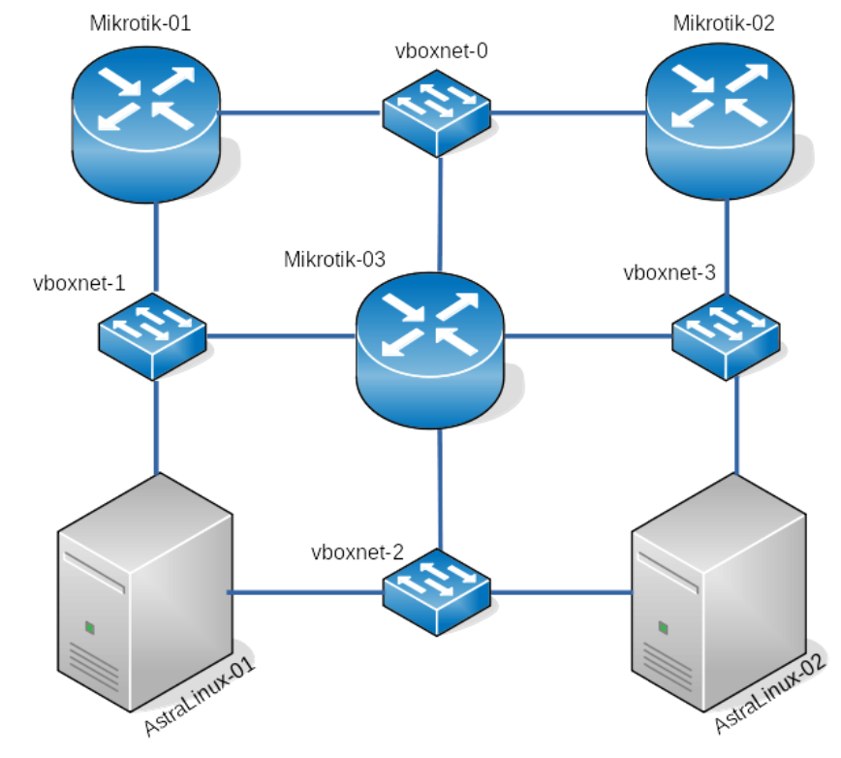

Рисунок 1 – Конфигурация сети для практического занятия

2. Вам представлена подсеть 10.10.N.0/24, где N — это Ваш порядковый номер в списке журнала преподавателя. Разделите полученный диапазон адресов на 4 равные подсети. Определите какой из полученных диапазонов будет использоваться в какой сети. Настройте все сетевые интерфейсы в соответствии с выбранной схемой адресации.

3. Используя статическую маршрутизацию настройте передачу пакетов таким образом, чтобы они в предложенной конфигурации передавали между сетями по часовой стрелке (т. е. Astralinux-01 → Vboxnet1 → mikrotik-01 → vboxnet0 → mikrotik-02 → vboxnet3 → Astralinux-02 → vboxnet2 → Astralinux-01). Проверьте, что любой узел пингует любой адрес из назначенных в сети.

4. Удалите всю конфигурацию статической маршрутизации. Настройте на маршрутизаторах Mikrotik динамическую маршрутизацию по протоколу RIP. Покажите информация о каких сетях стала известна маршрутизаторам? С использованием пакетного сниффера Wireshark покажите содержимое пакетов, распространяемых по сети по протоколу RIP. Покажите, как в полученной конфигурации сети работает отказоустойчивость сети.

5. Удалите всю конфигурацию динамической маршрутизации по протоколу RIP. Настройте на маршрутизаторах Mikrotik динамическую маршрутизацию по протоколу OSPFv2. Покажите информация о каких сетях стала известна маршрутизаторам? С использованием пакетного сниффера Wireshark покажите содержимое пакетов, распространяемых по сети по протоколу OSPF. Покажите, как в полученной конфигурации сети работает отказоустойчивость сети.

6. Вам выделен префикс IPv6 fd00:{YEAR}:{MONTH}::/64, где YEAR — год Вашего рождения, MONTH — месяц Вашего рождения. Определите префиксы для 4 подсетей. Настройте интерфейсы маршрутизаторов mikrotik так, чтобы они распространяли префиксы соответствующих подсетей.

7. Настройте на маршрутизаторах Mikrotik динамическую маршрутизацию по протоколу OSPFv3. Покажите информация о каких сетях стала известна маршрутизаторам? С использованием пакетного сниффера Wireshark покажите содержимое пакетов, распространяемых по сети по протоколу OSPF. Покажите, как в полученной конфигурации сети работает отказоустойчивость сети.

**ВЫПОЛНЕНИЕ РАБОТЫ**

При выполнении работы было сделано следующее:

1. Созданы и сконфигурированы виртуальные машины astra1, astra2, router1, router2, router3 и виртуальные адаптеры сети по схеме задания.

2. Мной были выделены 4 подсети из диапазона 10.10.3.0/24, зафиксировав 2 первых бита четвёртого октета адреса IPv4:

vboxnet0: 10.10.3.**0** - 10.10.3.63

vboxnet1: 10.10.3.**64** - 10.10.3.127

vboxnet2: 10.10.3.**128** - 10.10.3.191

vboxnet3: 10.10.3.**192** - 10.10.3.255

Чтобы данные подсети имели свои собственные адреса сети (т.е. vboxnet0 соответствует network 10.10.3.0, vboxnet1 - 10.10.3.64 и т.д.), маска намеренно изменена на /26 - добавленные 2 бита отвечают за подсети, описанные ранее.

**Конфигурация с изображёнными интерфейсами и последними октетами IPv4-адресов**

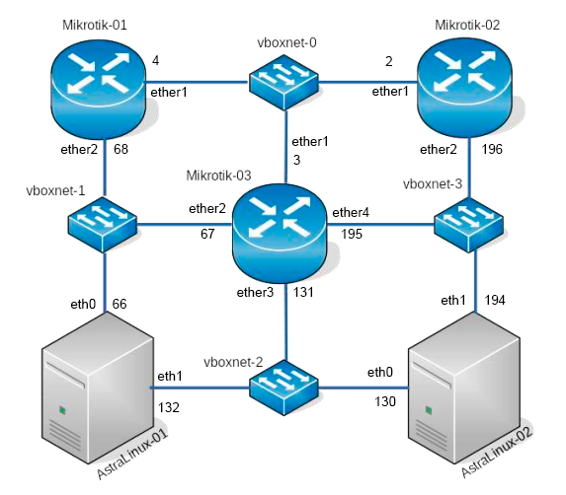

Демонстрация настроенных статических IPv4-адресов:

router1 router2

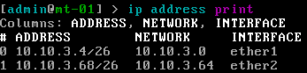 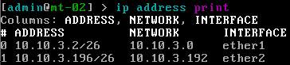

router3

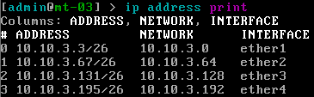

astra1

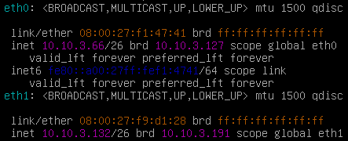

astra2

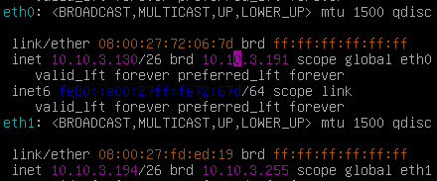

3. Для настройки маршрутизации посмотрим, что уже есть в таблицах маршрутизации:

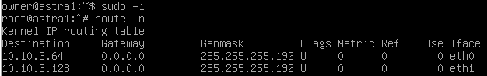

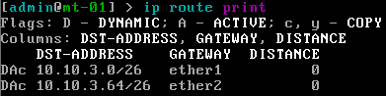

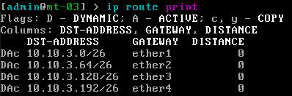

На виртуальных машинах с ОС AstraLinux в файле /etc/sysctl.conf убираем комментарий со строки включения перенаправления пакетов переназначением переменной ядра net.ipv4.ip_forward на значение 1. Также меняем значение переменной net.ipv4.conf.*.rp_filter на 2, чтобы принимать пакеты со всех интерфейсов устройства, а не только с того, с которого мы бы отправили его обратно (reverse path).  
Командой sysctl -p применяем настройки этой конфигурации для нынешней сессии.

Также включим захват пакетов на всех машинах командами “vboxmanage modifyvm <vmname> –nictrace1 on –nictracefile1 <path>”, чтобы не искать пакеты в live-режиме.

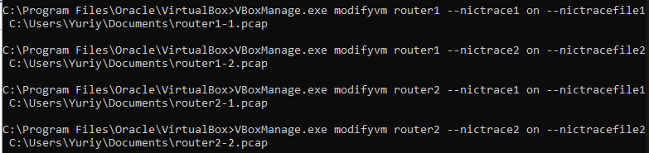



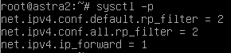

Настроим таблицы маршрутизации у каждого устройства в сети, чтобы пакеты шли по часовой стрелке комадой route add -net <net_address>/26 gw <gateway_address> в машинах astralinux и командой ip route add dst-address=<net_address>/26 gateway=<gateway_address> на роутерах MikroTik.

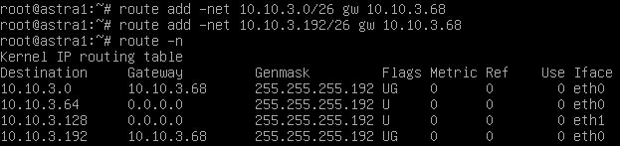

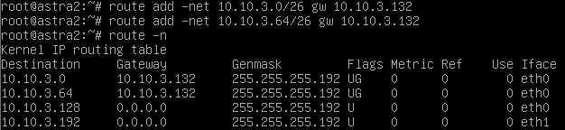

Результат:

router1

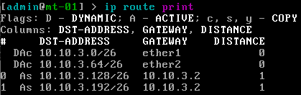

router2

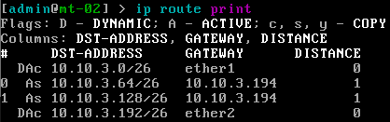

Так как router3 одновременно подключен ко всем подсетям, его пакеты будут идти сразу же в нужную сеть и приниматься из любой сети на предназначенный для неё интерфейс. Его таблица маршрутизации в дополнении не нуждается.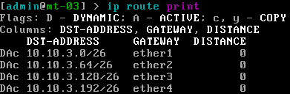

astra1

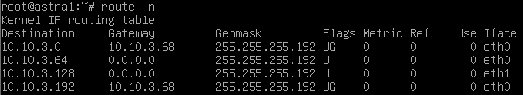

astra2

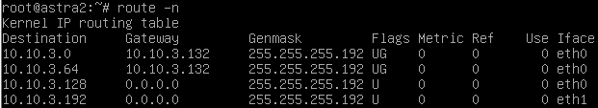

Чтобы проверить связанность всех устройств, запустим ping с машины astra1 до адреса 10.10.3.196 (интерфейс ether2 машины router2). Это заставит наш пакет пройти “полный круг” устройств по часовой стрелке. Всё работает!

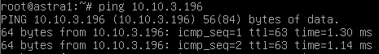

Параллельно запустим Wireshark и проанализируем отправляемые пакеты по всем устройствам. В данном случае в промежуточных узлах router1, router2 намеренно отслеживались только интерфейсы, перенаправляющие пакеты echo request, а в astra2 - перенаправляющий пакет echo reply (с целью экономии памяти на диске).

От eth0 astra1 к ether2 router1 (начало):

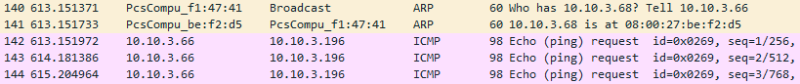

От ether1 router1 к ether1 router2:

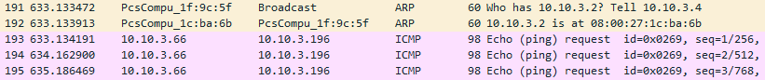

От ether2 router2 к eth1 astra2:



От eth0 astra2 к eth1 astra1 (конец):

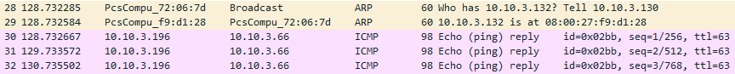

Полученные пакеты на eth1 astra1:



Удалим добавленные нами из таблиц маршрутизации IPv4, больше они не пригодятся.

4. Настроим динамическую маршрутизацию по протоколу RIP.

Зайдём в WebFig всех роутеров и добавим новый RIP-instance и RIP-interface в меню Routing. В параметре Redistribute укажем connected, static и rip для получения информации о напрямую подключенных устройствах (маршрутах), статический записей в таблицах маршрутизации и записей, полученных другим устройством также через протокол RIP.

Update Interval установлю в значение 10 секунд, чтобы не ждать долго пакетов RIP Response. Смотрим таблицы маршрутизации на роутерах: появились абсолютно все маршруты до всех устройств в сети с выставленными метриками (расстояниями).

Проверим получаемые/отправляемые пакеты через Wireshark на примере router1: видим пакет RIPv2 Request и далее поочерёдно получаем таблицы маршрутизации соседних роутеров. Динамическая маршрутизация создана успешно.

Настройка динамической маршрутизации IPv4 по протоколу RIPv2 в WebFig’е MikroTik.

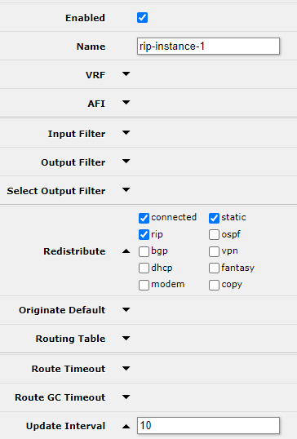 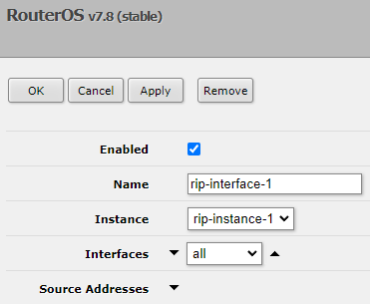

Новые таблицы маршрутизации:

router1

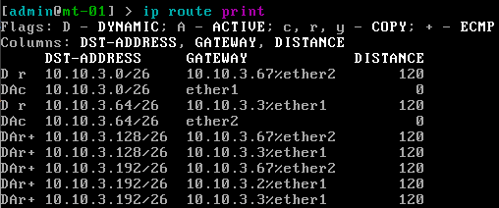

router2

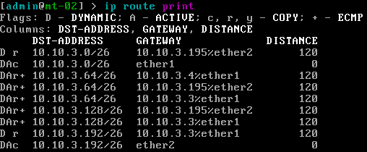

router3

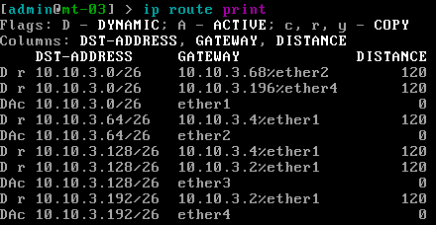

Демонстрация пакетов RIPv2 с eth0 router1 и содержания одного из них (в данном случае это таблица маршрутизации, которой поделился router3):

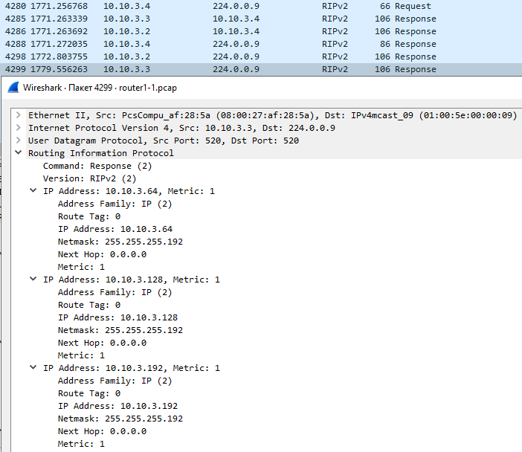

Демонстрация отказоустойчивости сети:

Попробуем пропинговать адрес 10.10.3.196 (ether2 router2) с машины astra1. В поле маршрутизации к сети 10.10.3.192 указан ether2 router1 (10.10.3.68).

Проверяем командой “**traceroute -n**” маршрут следования нашего пакета.

Пока все интерфейсы работают, пинг идёт сразу же, напрямую до router2 через router1.

Теперь пробуем отключить интерфейс ether1 у router1, через который идёт прямое подключение к router2. Видим: соединение потеряно и router1 не знает, куда отправить пакет, потому что информация о маршрутах в RIP ещё не обновилась.

Включаем-выключаем ether2 у router1, чтобы принудительно обновить конфигурацию RIPv2 пакетом Request. Проверяем путь пакета - всё снова работает, но в этот раз router1 пересылает пакет на router3, который далее отправляет его получателю - ether2 router2.

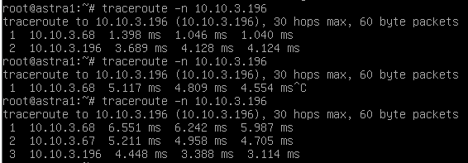

Отключаем конфигурацию динамической маршрутизации IPv4 по протоколу RIPv2, более она нам не понадобится.

5. Настраиваем динамическую маршрутизацию IPv4 по протоколу OSPFv2:

6. Настроим статическую маршрутизацию по IPv6: разница между маршрутизацией IPv4 отличается в команде **route -6** (а не route) на astralinux и **ipv6 route** (а не ip route) на MikroTik. Мне выделен префикс **fd00:2003:4::/64**, вмещающий в себя 18446744073709551616 адресов.

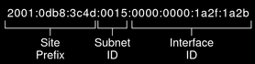 (Oracle - IPv6 Addressing Overview)

Согласно структуре IPv6-адреса, обозначим четвёртый октет (fd00:2003:0004:**0000**:0000:0000:0000:0000) как целевой, так как все последующие будут отвечать за адрес устройств (интерфейсов). Фиксируем в нём номера наших подсетей (0/1/2/3). Префиксы для каждой подсети видоизменятся до fd00:2003:4:**0**::**/64**, fd00:2003:4:**1**::**/64**, fd00:2003:4:**2**::/64 и fd00:2003:4:**3**::**/64**.

Таким образом, выделенные мной префиксы для построения 4 подсетей:

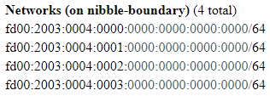

Добавим соответствующие префиксы на роутерах MikroTik и включим их распространение по своим подсетям vboxnet0/1/2/3). В подсети vboxnet0 префикс назначен на router1 (ether1), в vboxnet1 - также router1 (ether2), vboxnet2 - router3 (ether3), vboxnet3 - router2 (ether2).

router1

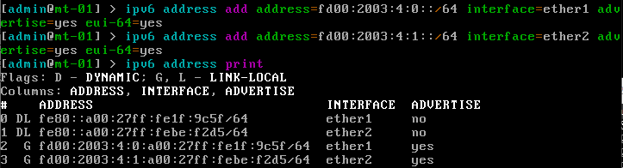

router2

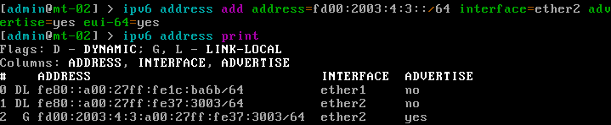

router3

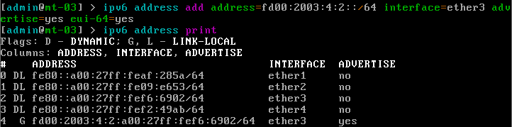

astra1

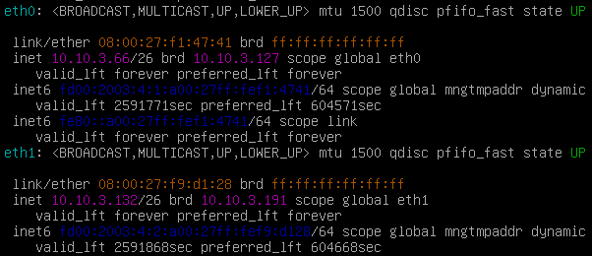

astra2

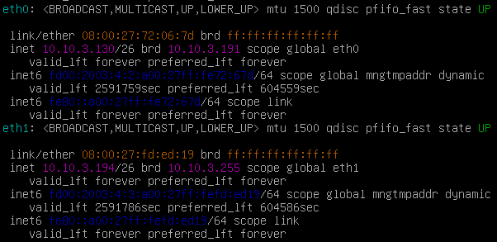

Как видно на скриншотах, astra1/2 успешно получили префиксы IPv6 от своих роутеров, однако роутеры между собой не желают принимать чужие префиксы. Исправим это, установив настройку “ipv6/settings/set/accept-router-advertisements” в роутерах 2 и 3 в значение “yes”. Router1 в нашем случае является уникальным распространителем с уже назначенными префиксами на свои интерфейсы. Перезагрузим все роутеры для получения новых пакетов IPv6 Advertisement. Ниже видны новые префиксные адреса router2 router3.

router2

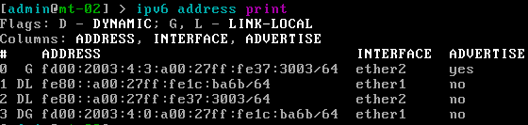

router3

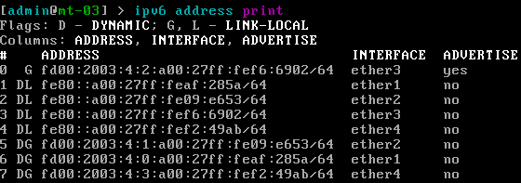

Пробуем пинговать устройства в одной подсети: всё работает.

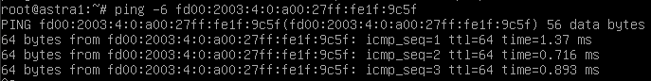

Настроим статическую маршрутизацию IPv6 на всех устройствах, как в пункте 3: по часовой стрелке. Для начала на машинах astra1 и astra2 необходимо включить ipv6-forwarding, убрав комментарий в файле /etc/sysctl.conf. Note: включение этого параметра сделает недоступным получение/обновление IPv6 адреса по SLAAC, поэтому к этому времени он уже должен быть сконфигурирован/получен.

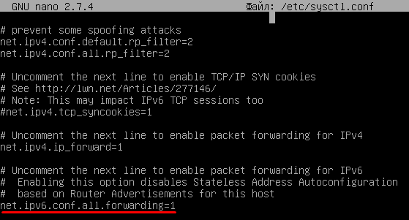

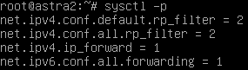

Демонстрация сконфигурированных таблиц IPv6-маршрутизации на каждой машине:

astra1

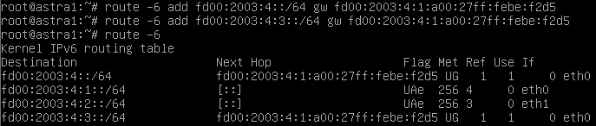

astra2

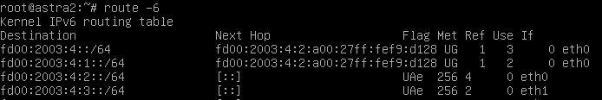

router1

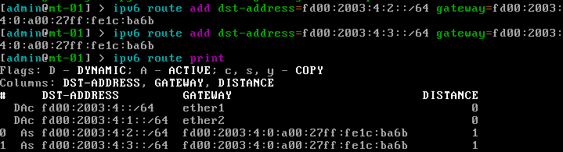

router2

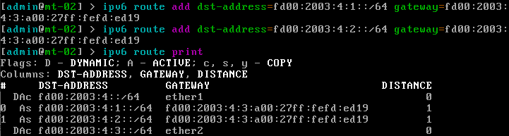

Пробуем пинговать astra2 к router1, чтобы пройти полный круг по часовой стрелке:

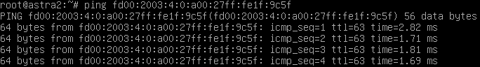

Смотрим через Wireshark захваченные пакеты с каждого устройства:

От eth0 astra2 к eth1 astra1 (начало):

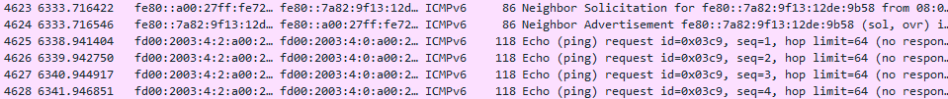

От eth0 astra1 к ether2 router1:



От ether1 router1 к ether1 router2:



От ether2 router2 к eth1 astra2 (конец):



7. Настраиваем динамическую маршрутизацию IPv6 с помощью протокола OSPFv3: